Тема «Свободные и вынужденные колебания»
Изучите теоретический материал по теме, выполните тест
Ответы по заданию сдать 27.05.20 на эл. адрес ris-alena@mail.ru или Viber, WhatsApp

Наряду с поступательными и вращательными движениями тел в механике значительный интерес представляют колебательные движения.
Колебаниями называются процессы, отличающиеся той или иной степенью повторяемости (качание маятника часов, колебания струны или ножек камертона, напряжение между обкладками конденсатора в контуре радиоприемника, работа сердца); (см. рис.1).
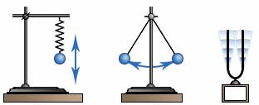
Рис.1.
Система, совершающая колебания, называется осциллятором.
Все колебательные процессы классифицируются по следующим параметрам:
– по физической природе:
· механические (звук, вибрация), электромагнитные (свет, радиоволны, тепловые), смешанного типа (комбинации вышеперечисленных колебаний).
Колебания различной физической природы подчиняются общим закономерностям. Например, колебания тока в электрической цепи и колебания математического маятника могут описываться одинаковыми уравнениями. Общность колебательных закономерностей позволяет рассматривать колебательные процессы различной природы с единой точки зрения. Мы будем рассматривать механические колебания.
– по характеру взаимодействия с окружающей средой:
· Свободные (или собственные) — это колебания в системе под действием внутренних сил, после того как система выведена из состояния равновесия. Простейшими примерами свободных колебаний являются колебания груза, прикреплённого к пружине, или груза, подвешенного на нити.
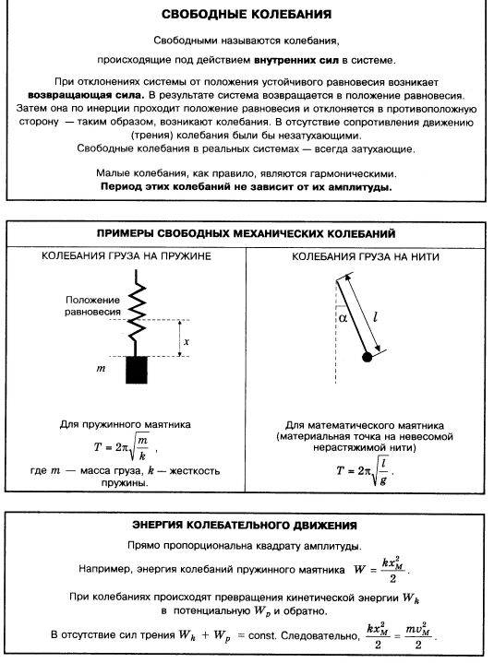
· Вынужденные — колебания, протекающие в системе под влиянием внешнего периодического воздействия. Примеры: листья на деревьях, поднятие и опускание руки. При вынужденных колебаниях может возникнуть явление резонанса: резкое возрастание амплитуды колебаний при совпадении собственной частоты осциллятора и частоты внешнего воздействия.
· Автоколебания — колебания, при которых система имеет запас потенциальной энергии, расходующейся на совершение колебаний (пример такой системы — механические часы). Характерным отличием автоколебаний от свободных колебаний является, то, что их амплитуда определяется свойствами самой системы, а не начальными условиями.
· Параметрические — колебания, возникающие при изменении какого-либо параметра колебательной системы в результате внешнего воздействия.
· Затухающие колебания – постепенное ослабление колебаний с течением времени, обусловленное потерей энергии колебательной системой. Затухание свободных механических колебаний вызывается главным образом трением и возбуждением в окружающей среде упругих волн.
Будем рассматривать незатухающие свободные колебания – идеальный случай, т.к. свободные колебания реальных систем всегда затухающие.
Общими характеристиками колебаний являются:
· Смещение x — отклонение тела от положения равновесия, (м).
· Амплитуда А (м) — максимальное отклонение тела от положения равновесия.
· Период Т (с) — наименьший промежуток времени, за который тело совершает одно полное колебание1: Т = t/N, где t – время, за которое совершается N колебаний.
· Частота или n (Гц, с−1) — число колебаний в единицу времени:
n = N/t = 1/Т.
В круговых или циклических процессах вместо характеристики «частота» используется понятие круговая (циклическая) частота (рад/с)показывающая число колебаний за единиц времени:
w = 2p / T = 2pn
Фаза колебаний φ = (ωt + φ0) — определяет смещение тела в любой момент времени, то есть определяет состояние колебательной системы, где φ0 – начальная фаза (в момент времени t = 0).
Простейшим видом колебательного процесса являются простые гармонические колебания.
Тестовое задание
1. Как изменится период колебаний математического маятника, если амплитуду его колебаний уменьшить в 2 раза? Трение отсутствует.
1)Уменьшится в 1,4 раза.
2) Увеличится в 1,4 раза.
3) Уменьшится в 2 раза.
4) Увеличится в 2 раза.
5) Не изменится.
2. Как изменится период колебаний математического маятника, если длину нити увеличить в 1,5 раза? Укажите число наиболее близкое к ответу.
1) Уменьшится в 1,2 раза.
2) Увеличится в 1,2 раза.
3) Уменьшится в 1,4 раза.
4) Увеличится в 1,4 раза.
5) Уменьшится в 1,5 раза.
6) Увеличится в 1,5 раза.
3. Груз, прикреплённый к пружине, совершает гармонические колебания в горизонтальной плоскости. Как изменится период колебаний, если массу груза и жёсткость пружины увеличить в 2 раза?
1) Уменьшится в 4 раза.
2) Увеличится в 4 раза.
3) Уменьшится в 2 раза.
4) Увеличится в 2 раза.
5) Не изменится.
4. При гармонических колебаниях пружинного маятника груз проходит путь от правого крайнего положения до положения равновесия за 0,7 с. Каков период колебаний маятника?
1) 0,7 с. 2) 1,4 с. 3) 2,1 с. 4) 2,8 с. 5) 3,5 с.
5. При гармонических колебаниях пружинного маятника с периодом 1с и амплитудой 12 см тело достигло минимальной скорости. Чему равна в этот момент координата тела?
1) Только 0 см.
2) Только 12 см.
3) Только - 12 см.
4) 12 см или –12 см.
5) Среди ответов 1-4 нет правильного ответа.

